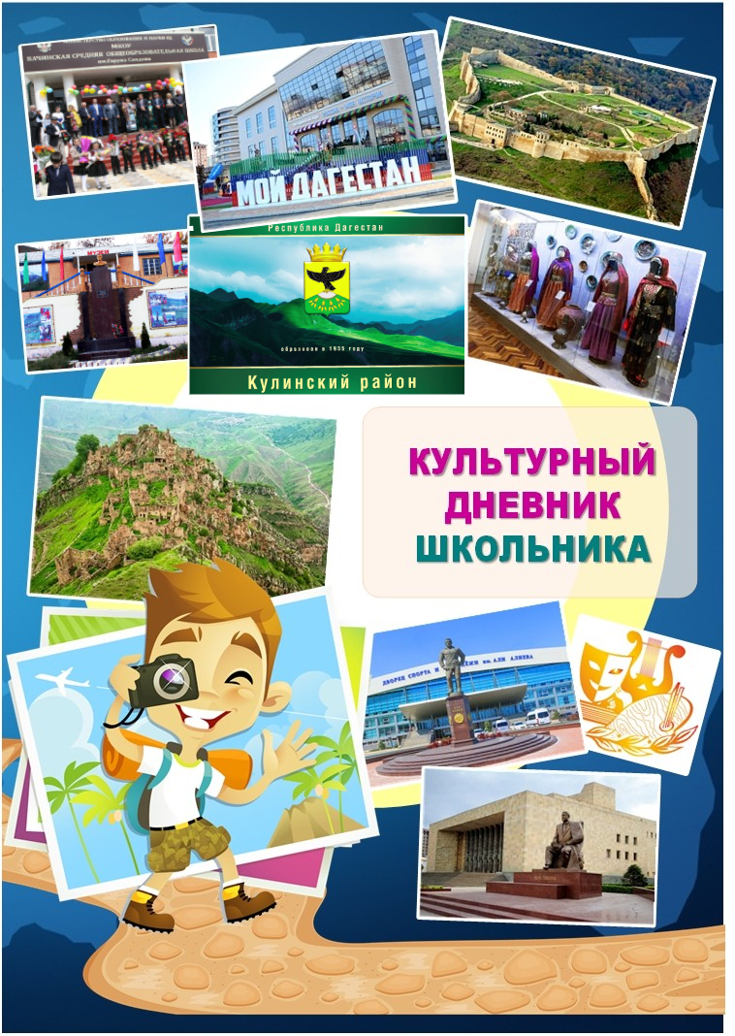

КУЛЬТУРНЫЙ ДНЕВНИК
ШКОЛЬНИКА
(культурные нормативы)

Фамилия и имя _Загидиев Надир Бадавиевич_________
Класс ___6__________________________________________
Школа _МКОУ « Вачинская СОШ» _________________
Год заполнения ___2021 год___________________________

Юный друг!

Посещая памятные места и архитектурные достоприме-чательности, знакомясь с историей и традициями родного края, открывая для себя мир музыки, театра, классического российского кинематографа, ты осознаешь свою этническую принадлежность, формируешь в себе важные личностные качества: гражданскую идентичность, патриотизм, уважение к Отечеству; приобщаешься к культурному наследию народов России и человечества; самос-тоятельно развиваешь эстетическое сознание через освоение художественного наследия народов России и мира, накопление личного творческого опыта.
Познание культурного богатства, созданного предшествующими поколениями, станет для тебя мотивацией к открытию мира прекрасного. Посещение спектаклей, концертов, музеев, встречи с деятелями искусства сформируют духовно-нравственную личность, а «Культурный дневник» поможет сохранить самые яркие воспо-минания и впечатления от соприкосновения с миром искусства.

ПАМЯТКА ПО ВЕДЕНИЮ
КУЛЬТУРНОГО ДНЕВНИКА ШКОЛЬНИКА
Культурный дневник школьника разделен по четырем направлениям.
Каждый раздел дневника включает систему заданий, таблицы, свободные рамки-паспарту для творческих работ. В него вносится информация о посещении школьником музеев, театров и других объектов культурного и природного наследия, об участии в интересных и значимых культурных событиях.
Раздел 1. История и культура родного края.
Знакомясь с достопримечательностями своего города (села, района, края), составь карту культурных и памятных мест, обозначая в таблице архитектурные достопримечательности, памятные места, музей, театры и т.п., чтобы составить себе маршрут знакомства с культурно-историческими объектами малой Родины. А затем, посещая эти объекты, фиксируй место посещения, название, дату и свои впечатления о музее, выставке, спектакле, концерте и т.д. В рубрике «Факты и впечатления от посещения культурного объекта» можешь разместить фотографии, рисунки, отзыв друга, родителей; вклеить афишу, билетик, флаер, заметку из СМИ и т.п.
Раздел 2. Культурное наследие моей страны.
Отправляясь в путешествие с родителями, туристической группой школьников, не забывай записывать свои впечатления об увиденном в дневник, место нахождения культурного объекта, его название; поделись впечатлениями или дай краткую культурно-историческую справку об архитектурных шедеврах, музеях, которые посетил, или святых и памятных местах. Сохрани на страницах своего дневника фотоотчет о путешествии или размести карту посещенных мест.
Раздел 3. Мировое культурное наследие.
Мировая культура – это синтез лучших достижений всех национальных культур различных народов нашей планеты. И если у
тебя есть возможность увидеть шедевры мирового искусства или посетить виртуальную экскурсию, это обогатит твой духовный мир, расширит границы твоего познания прекрасного. Поделись своими чувствами на страницах дневника, собери дополнительные сведения о тех объектах мировой культуры, с которыми ты познакомился.
Раздел 4. Личный творческий опыт.
Посещай творческие объединения (кружки, студии, школы искусств, мастерские, клубы); развивай свои способности; участвуй в творческих конкурсах, фестивалях, выставках, концертах, театральных постановках и отмечай свои достижения в рубрике «Чем я горжусь и что меня радует». Размести в ней сканы грамот и дипломов, заметки из СМИ, фотографии, отзывы о выступлениях, выставках, личные впечатления.

Помни! Мир обогащает тебя культурным наследием поколений, а ты обогащаешь мир своим творчеством и духовным потенциалом.

1. ИСТОРИЯ
И КУЛЬТУРА РОДНОГО
КРАЯ

Карта культурных и памятных мест малой Родины
Памятники  архитектуры  и культуры | Памятник дважды Герою Советского Союза
 | Амех хан Султану на плащади в с. Вачи.
 | Памятник Герою СоветскогоСоюза Цахай Макаеву
 | в с. Кая.
Памятные
места
Святые
места

Учреждения культуры

Музеи | Районный музей на площади в с. Вачи.
Выставочные залы
Театры
Библиотеки | Центральная районная библиотека вс.Вачи.

Культурные центры | Районный культурный центр в с.Вачи.
Музыкальные залы (филармония, концертные площадки)
Творческие коллективы
Киноцентры

Посещение культурно-исторических мест

Наименование культурно-исторического объекта | Музей Кулинского района.
Дата посещения | 22.03.2020г.
Название мероприятия | Экскурсия
Мои впечатления | Мне очень понравилось, в музее было много ста
 | ринных вещей о которых я не знал, ими пользова
 | лись мои предки.

Факты и впечатления
от посещения культурного объекта

Наименование культурно-исторического объекта | Исторический парк РОССИЯ - МОЯ ИСТОРИЯ.
Дата посещения | 27.03. 2021г.
Название мероприятия | Экскурсия с классом
Мои впечатления | Я очень рад, что посетил этот исторический парк
 | со своим классом, мне очень понравилось. Мы по
 | сетили зал в котором рассказали про Дагестан.
 | В музее были интересные места которыми я
 | был очень впечатлен.

Факты и впечатления
от посещения культурного объекта

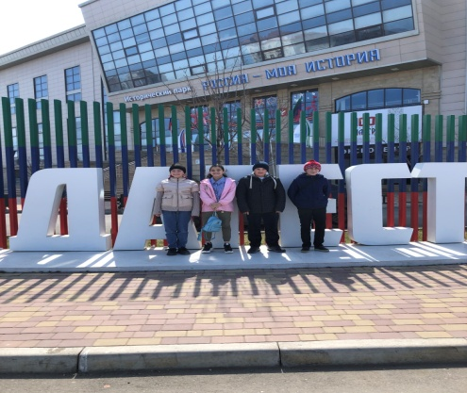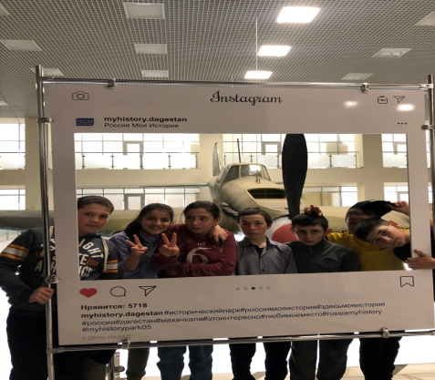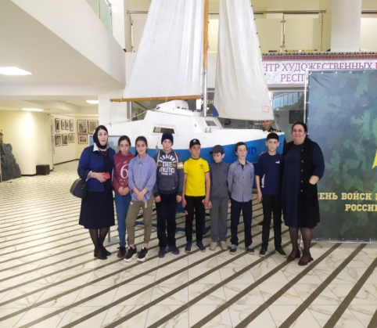

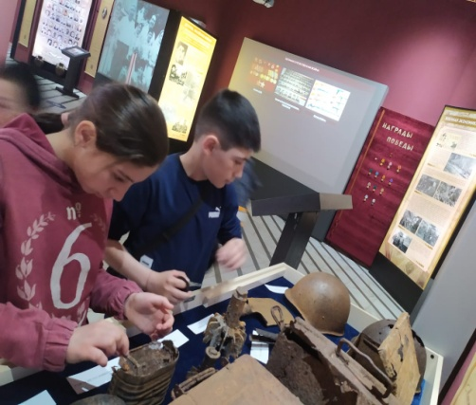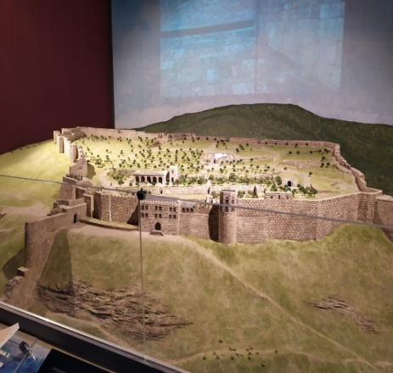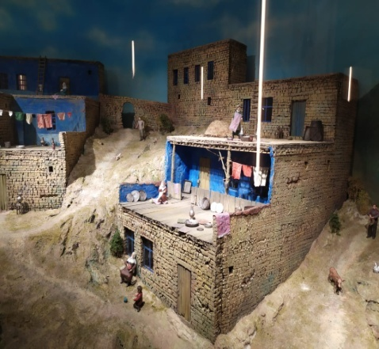
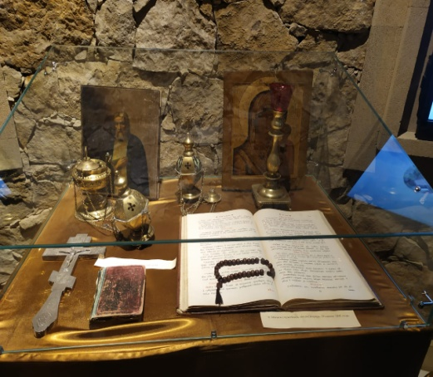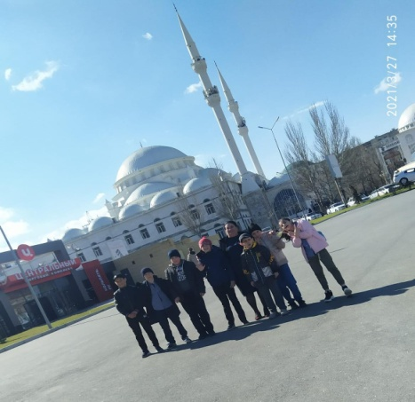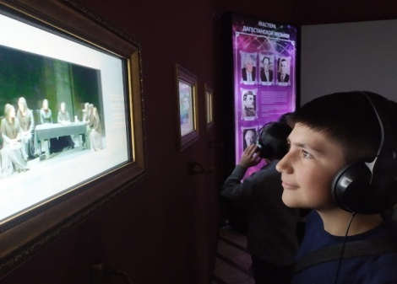
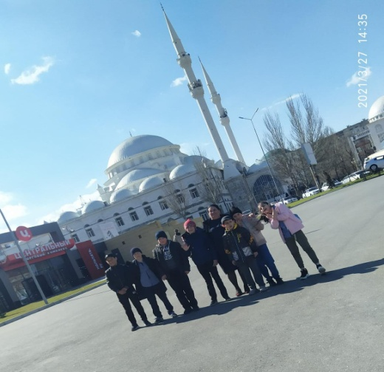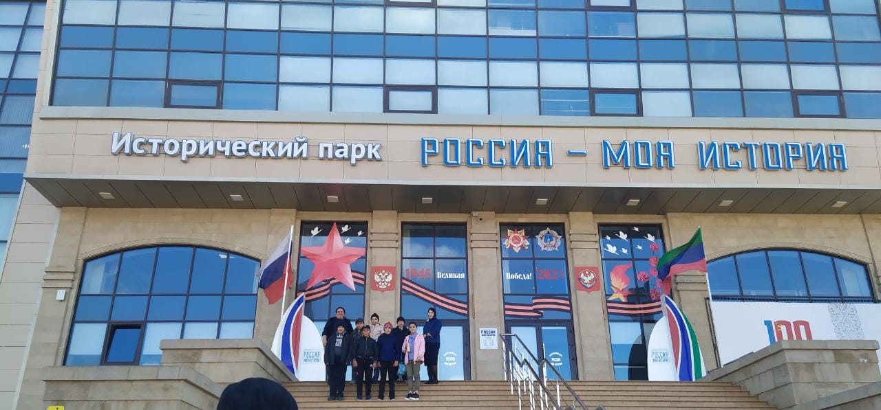

Наименование культурно-исторического объекта | Крепость Нарынкала г.Дербент
Дата посещения | 10.04.2021г.
Название мероприятия | Экскурсия с семьей.
з | Мне очень понравилось посещение древней
 | крепости в г. Дербент. Я посетил по дороге
 | зоопарк с разного вида животными. Посетил
 | Древнюю Джума мечеть и видел дерево Платан
 | занявшее третье место,как исторический памятник
 | На планете. Я остался очень доволен этой
 | Экскурсией.

Факты и впечатления
от посещения культурного объекта

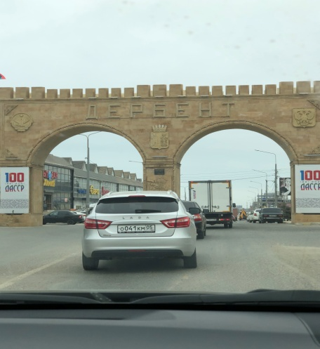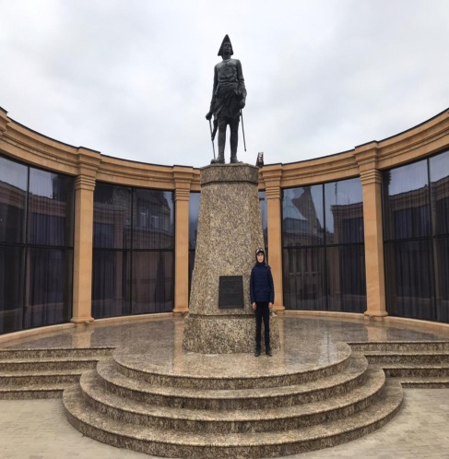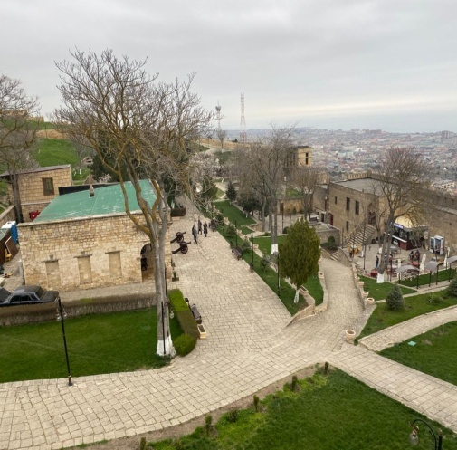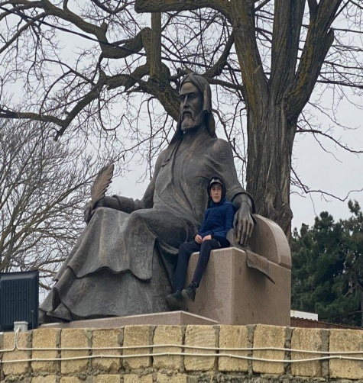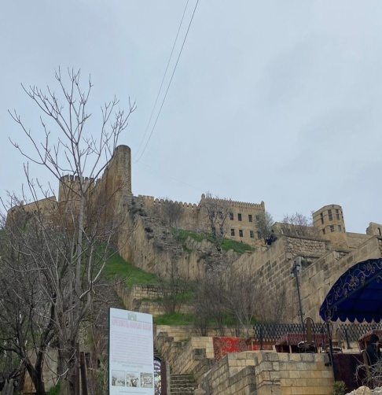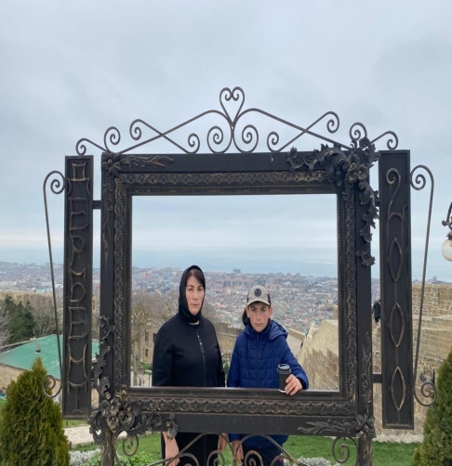
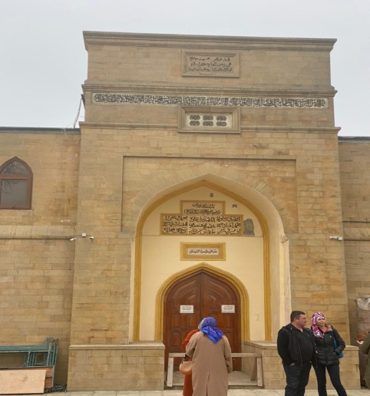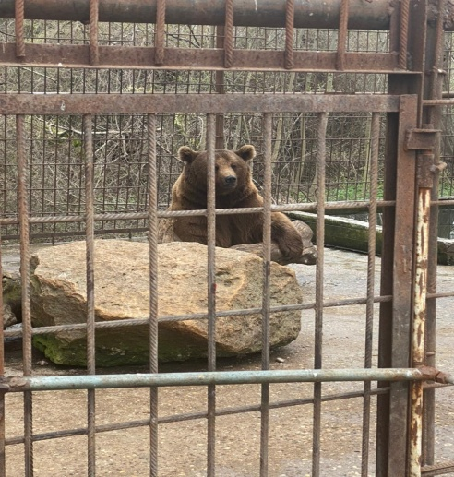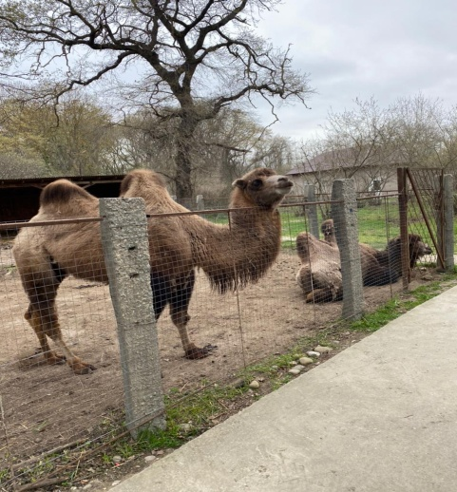

Наименование культурно-исторического объекта
Дата посещения
Название мероприятия
Мои впечатления

Факты и впечатления
от посещения культурного объекта

Наименование культурно-исторического объекта
Дата посещения
Название мероприятия
Мои впечатления

Факты и впечатления
от посещения культурного объекта

Наименование культурно-исторического объекта
Дата посещения
Название мероприятия
Мои впечатления

Факты и впечатления
от посещения культурного объекта

Наименование культурно-исторического объекта
Дата посещения
Название мероприятия
Мои впечатления

Факты и впечатления
от посещения культурного объекта

Наименование культурно-исторического объекта
Дата посещения
Название мероприятия
Мои впечатления

Факты и впечатления
от посещения культурного объекта

Наименование культурно-исторического объекта
Дата посещения
Название мероприятия
Мои впечатления

Факты и впечатления
от посещения культурного объекта

Наименование культурно-исторического объекта
Дата посещения
Название мероприятия
Мои впечатления

Факты и впечатления
от посещения культурного объекта

2. КУЛЬТУРНОЕ НАСЛЕДИЕ МОЕЙ
СТРАНЫ

Место нахождения культурного объекта
Наименование культурно-исторического объекта
Дата посещения
Название мероприятия
Мои впечатления

Факты и впечатления
от посещения культурного объекта

Место нахождения культурного объекта
Наименование культурно-исторического объекта
Дата посещения
Название мероприятия
Мои впечатления

Факты и впечатления
от посещения культурного объекта

Место нахождения культурного объекта
Наименование культурно-исторического объекта
Дата посещения
Название мероприятия
Мои впечатления

Факты и впечатления
от посещения культурного объекта

Место нахождения культурного объекта
Наименование культурно-исторического объекта
Дата посещения
Название мероприятия
Мои впечатления

Факты и впечатления
от посещения культурного объекта

Место нахождения культурного объекта
Наименование культурно-исторического объекта
Дата посещения
Название мероприятия
Мои впечатления

Факты и впечатления
от посещения культурного объекта

3. МИРОВОЕ  КУЛЬТУРНОЕ  НАСЛЕДИЕ | Культура – это сотворенная человеком материальная и духовная среда обитания, всё то, что способствует возвышению человека и гуманизации общества.  «Декларация прав культуры»

4. ЛИЧНЫЙ
ТВОРЧЕСКИЙ
ОПЫТ

Посещение творческих объединений
(кружков, студий, школ, центров, мастерских, клубов)

Название творческого объединения | Расписание | Художественный руководитель
Точка Роста | Понедельник, среда, четверг
Вольная борьба | Понедельник, среда, пятница
Мои достижения

Дата, место проведения творческого мероприятия, выступления | Название творческого мероприятия, выступления (конкурс, выставка, смотр, концерт, турнир и т.п.) | Уровень проведения (общешкольный, муниципальный, региональный, федеральный, международный) | Результат участия
Мои достижения

Дата, место проведения творческого мероприятия, выступления | Название творческого мероприятия, выступления (конкурс, выставка, смотр, концерт, турнир и т.п.) | Уровень проведения (общешкольный, муниципальный, региональный, федеральный, международный) | Результат участия
Чем я горжусь и что меня радует
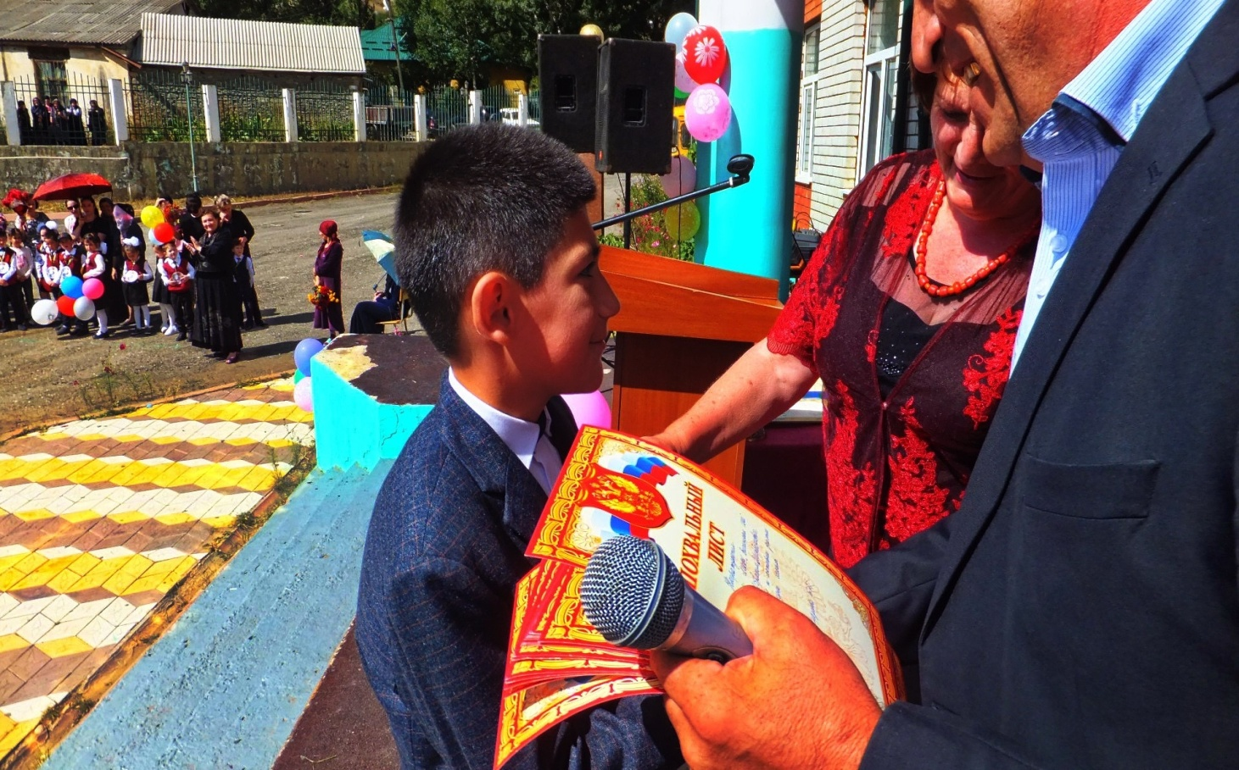

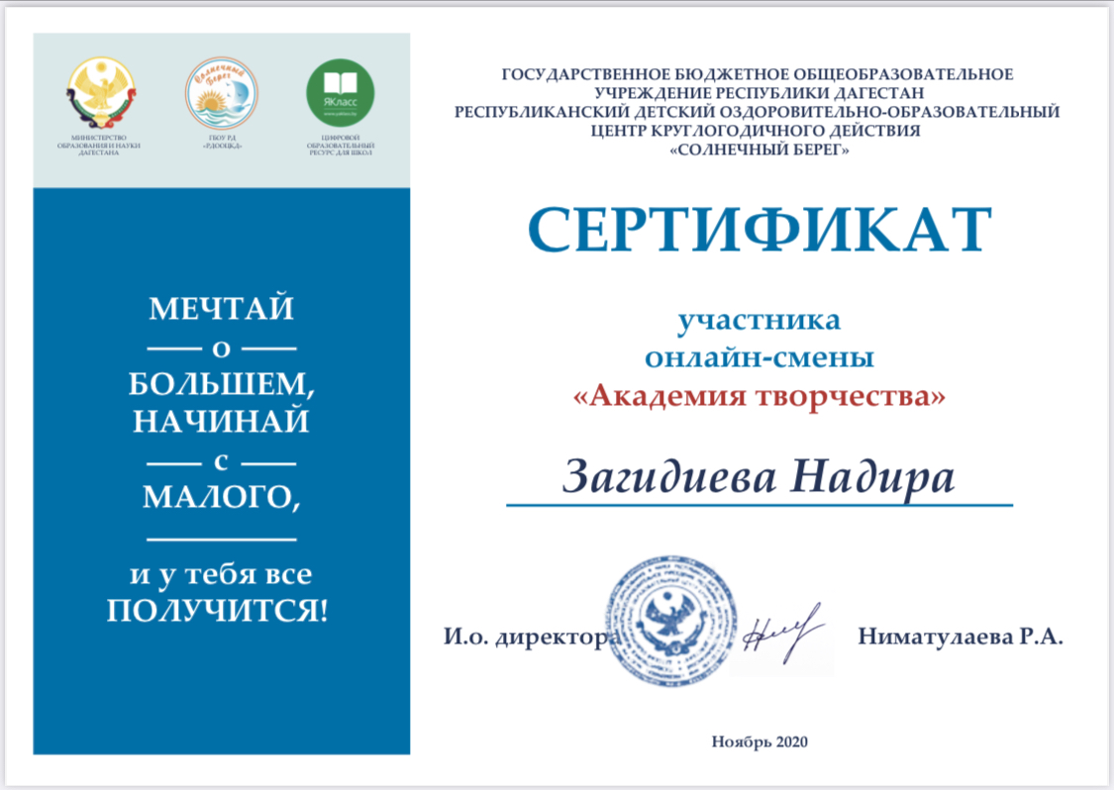

Чем я горжусь и что меня радует

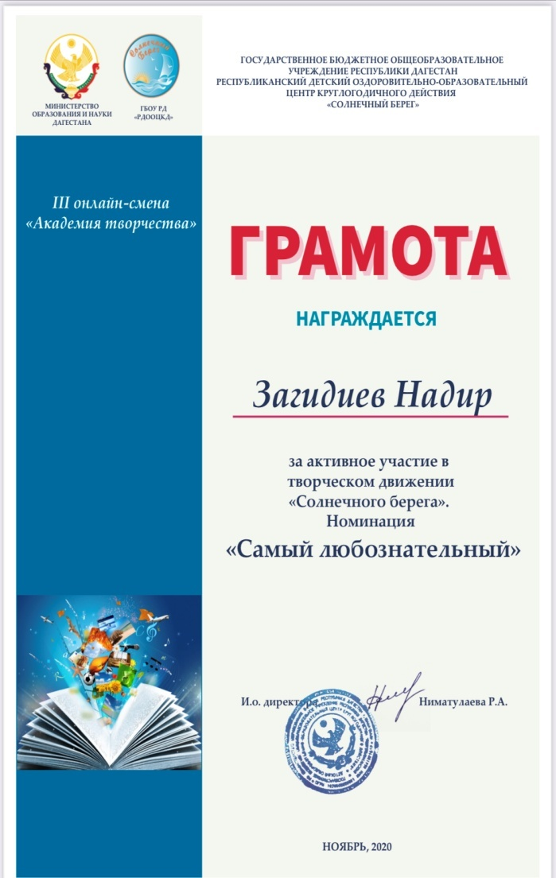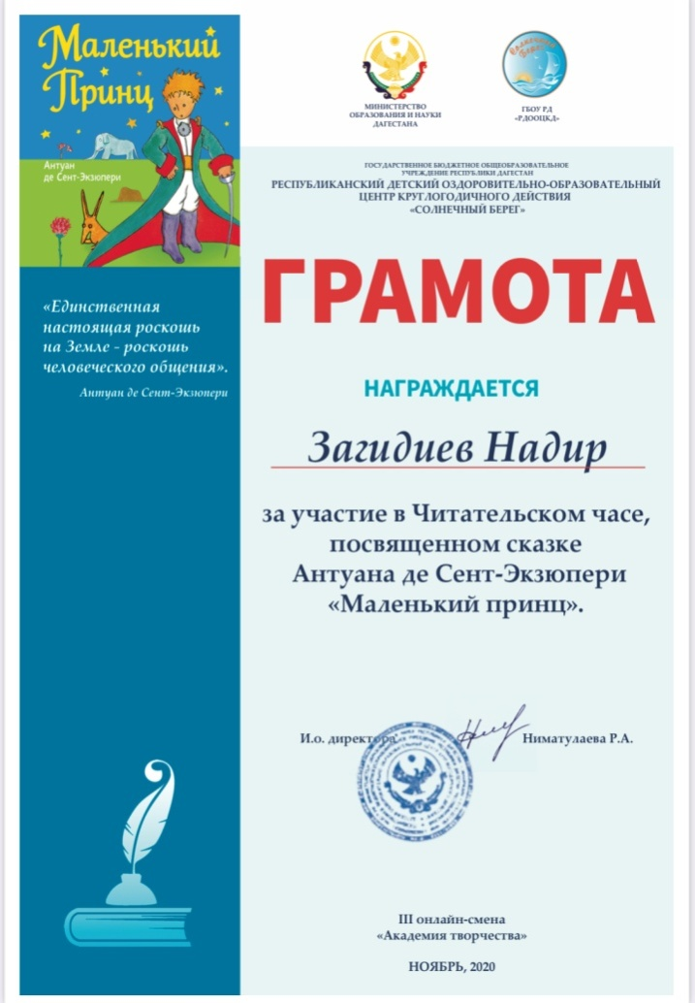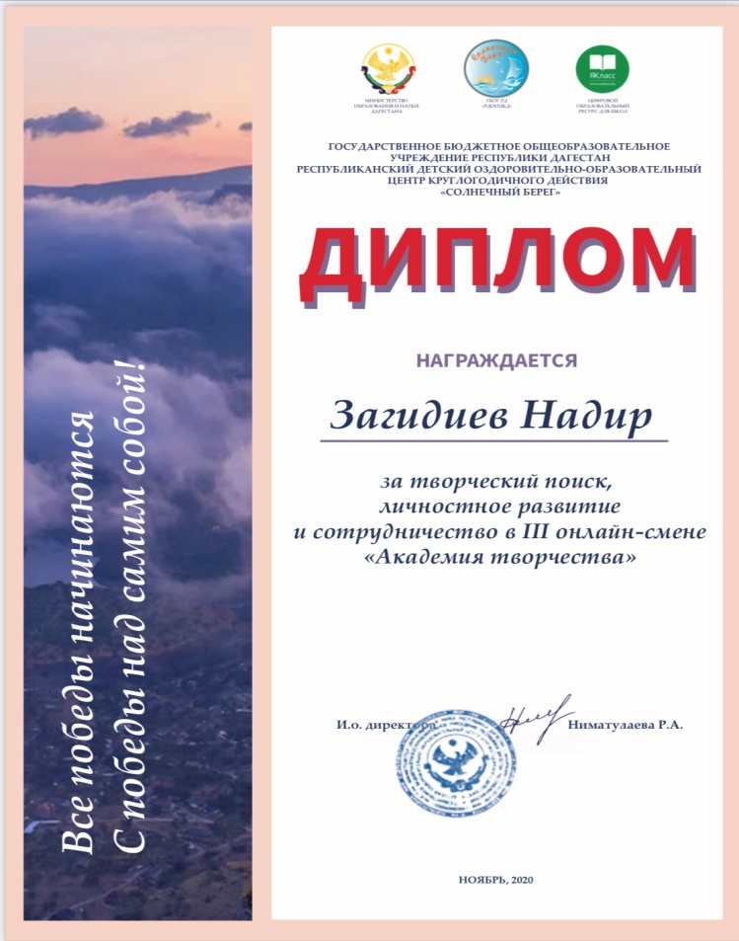
Чем я горжусь и что меня радует

Чем я горжусь и что меня радует

Чем я горжусь и что меня радует

Чем я горжусь и что меня радует

Чем я горжусь и что меня радует

Словарик по культурологии и искусству
Автор(от лат. autor) – творец чего-нибудь, составитель, создатель какого-нибудь научного, литературного, художественного произведения, проекта, изобретения.
Артефакт (лат. artefactum от arte – искусственно + factus – сделанный) –в обычном понимании – любой искусственно созданный объект, продукт человеческой деятельности. В культурологи – носитель социально-культурной информации, жизненно-смысловых значений, средство коммуникации; предмет культуры в трёх основных сферах её бытия: культура материальная, духовная, человеческих отношений.
Археология (от греч. archaios – древний и logos – учение) – наука о древностях, изучение быта и культуры древних народов по дошедшим до нас вещественным памятникам.
Архитектура, или зо́дчество – искусство и наука строить, проектировать здания и сооружения (включая их комплексы), а также сама совокупность зданий и сооружений, создающих пространственную среду для жизни и деятельности человека. Архитектура непременно создает материально организованную среду, необходимую людям для их жизни и деятельности, в соответствии с их устремлениями, а также современными техническими возможностями и эстетическими воззрениями. В архитектуре взаимосвязаны функциональные (назначение, польза), технические (прочность, долговечность) и эстетические (красота) свойства объектов.
Балет (фр. ballet, от итал. ballare – танцевать) – вид сценического искусства; спектакль, содержание которого воплощается в музыкально-хореографических образах.
Век – мера культурологической периодизации истории человечества на основе достижения им определенного уровня развития основ культуры: каменный век, бронзовый век, железный век и т. д.
Вернисаж(французский vernissage, буквально покрытие лаком) –торжественное открытие выставки. Название происходит от обычая покрывать картины лаком перед открытием выставки.
Выставка –заранее запланированное мероприятие, публичная демонстрация произведений искусства, изделий промышленности, продуктов сельского хозяйства, и др. объектов.
Геральдика(на средневековой латыни heraldus глашатай), гербоведение, –историческая дисциплина, изучающая гербы (государств, городов, родов, фамилий)
Живопись– вид изобразительного искусства, произведения которого создаются с помощью красок, наносимых на какую-либо твердую поверхность. Живопись важное средство художественного отражения и истолкования дейст-вительности, воздействия на мысли и чувства зрителей.
Искусство – форма творчества, способ духовной самореализации человека посредством чувственно выразительных средств (звука, пластики тела, рисунка, слова, цвета, света, природного материала и т.д.).
Кинематограф(отгреч.kinemaрод, п.kinematosдвижениеи...граф)–
1)первоначальноназваниеаппаратадлясъемкинакинопленкудвижущихсяобъектовидляпоследующеговоспроизведенияполучаемыхснимковпутемпроецированияихнаэкран.2) Зрелище(атакжесистемаегоорганизации), основанноенаиспользованиикинотехническойаппаратуры.
Классика(от латинского classicus образцовый, первоклассный) –образцовые, выдающиеся, общепризнанные произведения литературы и искусства, имеющие непреходящую ценность для национальной и мировой культуры.
Классицизм (от лат. classicus образцовый)– стиль и направление в литературе и искусстве 17 нач. 19 в.в., обратившиеся к античному наследию как к норме и идеальному образцу. Классицизм сложился в 17 в. во Франции.
Культура (лат. cultura)–совокупность человеческих достижений в подчинении природы, в технике, образовании, общественном строе.
Музей (от греческого museion, храм муз)–научно-исследовательское и научно-просветительское учреждение, осуществляющее хранение, изучение и популяризацию памятников истории, материальной и духовной культуры.
Музыка (греческое musike, буквально искусство муз)–вид искусства, в котором средством воплощения художественных образов служат определенным образом организованные музыкальные звуки.
Опера(итал. opera букв. сочинение)–музыкально театральное произведение, основанное на синтезе слова, сценического действия и музыки. Возникла в Италии на рубеже 16 и 17 вв.
Праздник–противопоставленный будням (повседневности) отрезок времени, характеризующийся радостью и торжеством, выделенный в потоке времени в память, или в честь кого-либо или чего-либо.
Реставрация (от лат. restauratio восстановление) – восстановление в первоначальном виде чего-либо попорченного, обветшалого (преимущественно произведений искусства).
Театр (от греч. theatron –место для зрелищ зрелище) – 1) род искусства, специфическим средством выражения которого является сценическое действие, возникающее в процессе игры актера перед публикой. 2) здание, где проходят театральные представления; 3) представление, спектакль.
Фестиваль(от фр. Festival, от лат. festuvus веселый, праздничный) – большое торжественное музыкальное празднество.
Филармония(от греч. philos друг и harmonia гармония, музыка) –
1) Музыкальное общество, учреждение, ставящее себе задачей организацию концертов и пропаганду музыкального искусства. 2) Концертный зал, в котором проходят концерты, организованные этим учреждением.
Фольклор(от англ. Folklore – народная мудрость)– литературные произведения, созданные народом; устное народное творчество.
Эстетика (от греч. aisthetikos чувствующий, чувственный) –дисциплина, изучающая природу всего многообразия выразительных форм окружающего мира, их строение и модификацию.

